Консультация для родителей:
«В семье пополнение.
Как родителям справиться с детской ревностью?»
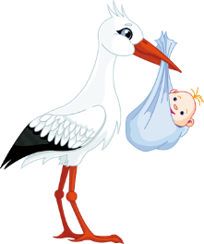
Пополнение – без преувеличения, самое важное событие в жизни каждой семьи. Перед родителями теперь стоит много важных задач, одна из которых – подготовить старшего ребенка ко встрече с новорожденным малышом.
Старшему ребенку будет трудно принять тот факт, что младший будет нуждаться в большем внимании и заботе. Ведь до этого момента первенцу принадлежало все: и свободное время родителей, и любовь, а здесь нужно сразу повзрослеть и в некоторые моменты отойти на второй план.

Признаки детской ревности:

